How the Optimizer Transforms SQL Statements
SQL is a very flexible query language; there are often many statements you could use to achieve the same goal. Sometimes, the optimizer (Query Transformer) transforms one such statement into another that achieves the same goal if the second statement can be executed more efficiently.
This section discusses the following topics:
- How the CBO Transforms ORs into Compound Queries
- How the CBO Unnests Subqueries
- How the CBO Merges Views
- How the CBO Pushes Predicates
- How the CBO Executes Compound Queries

How the CBO Transforms ORs into Compound Queries
หากQueryมีWHERE clauseหลายเงื่อนไขถูกรวมไว้โดยOR operator ดังนั้นoptimizerจะแปลงมันให้เป็นequivalent compound queryที่ใช้UNION ALL set operator, ถ้าหากมันทำให้queryสามารถexecuteได้อย่างมีประสิทธิภาพยิ่งขึ้น
- หากแต่ละConditionทำให้index access pathได้ง่าย, ดังนั้นoptimizerจะทำการแปลง. The optimizerเลือกexecution planสำหรับหาผลลัพธ์ของstatementที่accesses table หลายครั้งโดยใช้ different indexes และนำผลลัพธ์มาไว้ด้วยกัน
- หากConditionใดต้องการfull table scanเพราะว่ามันไม่มีindexที่ใช้ได้แล้วล่ะก็optimizerจะไม่ทำการแปลงstatement ตัวoptimizerเลือกที่จะทำการfull table scanเพื่อที่จะexecute statementและOracleตรวจสอบแต่ละrowsในtableเพื่อตัดสินใจเปรียบเทียบความต้องการในแต่ละconditions
- สำหรับStatementที่ใช้CBO, optimizerจะใช้สถิติเพื่อทำการตัดสินใจถึงการทำการtransformationโดยตีค่าและเปรียบเทียบexecution costsของoriginal statementและ resulting statement
- CBOไม่ใช้OR transformationสำหรับIN-listsหรือORsบนcolumnเดียวกัน ซึ่งจะแทนที่โดยทำการใช้INLIST iterator operator

Example 1-1 แสดงการแปลงจากOR queryไปเป็นcompound query ซึ่งในตัวอย่างนี้WHERE clauseมีสองconditionsรวมกันกับOR operator

Example 1-1 Transforming an OR Query into a Compound Query

Initial Query

SELECT *
FROM employees
WHERE job_id = 'ST_CLERK'
OR department_id = 50;

ถ้าหากมี Indexesทั้งjob_idและdepartment_id columns ดังนั้นoptimizerจะtransform queryouhไปเป็นequivalent queryดังต่อไปนี้

Optimized Query

SELECT *
FROM employees
WHERE job_id = 'ST_CLERK'
UNION ALL
SELECT *
FROM employees
WHERE department_id = 50
AND job_id <> 'ST_CLERK';

เมื่อCBO ได้ตัดสินใจที่จะทำการtransformation ตัวoptimizerจะเปรียบเทียบcostของการexecutingตัวoriginal queryโดยใช้การfull table scan กับการexecutingตัวresulting query

Execution planสำหรับการแปลงstatementสามารถเขียนแสดงได้ดัง Figure 1-1 บล็อกสีดำแทนstepsที่นำเอาdataแบบphysicallyและบล็อกสีขาวแทนstepsกระทำกับdataที่returnedจากstepก่อนหน้านี้

Figure 1-1 Execution Plan for a Transformed Query Containing OR

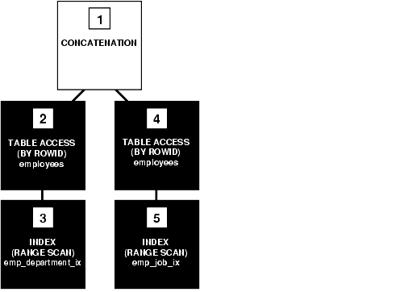

เพื่อที่จะExecute queryที่ได้รับการtransform Oracleได้กระทำตาม Figure 1-1 ตามลำดับต่อไปนี้
- Steps 3และ5ทำการscan indexes บนjob_idและdepartment_id columnsโดยใช้conditionsของcomponent queries ซึ่งstepsนี้ได้เอา rowidsของrowsที่เป็นไปตามcomponent queries.
- Steps 2และ4ใช้rowidsจากsteps 3และ5เพื่อชี้ rowsที่เป็นไปตามแต่ละcomponent query
- Step 1 รวมrow sourcesที่returnจากsteps 2 and 4เข้าด้วยกัน
หากอันใดอันหนึ่งในjob_id columnหรือdepartment_id columnไม่มีindexแล้ว ตัวoptimizerจะไม่เลือกที่จะทำการtransformation เพราะว่าresulting compound queryต้องการการทำfull table scanเพื่อที่จะexecute หนึ่งในcomponent queriesของมัน การexecuting compound queryโดยทำการfull table scan โดยเพิ่มเติมในส่วนindex scanไม่มีทางที่จะเร็วกว่าทำการexecuting original queryโดยการfull table scan

Example 1-2 แสดงประเภทของqueryที่ไม่ได้transformed ซึ่งqueryในตัวอย่างนี้สมมติว่ามีindex บนlast_name columnเท่านั้น

Example 1-2 Query Containing OR That Is Not Transformed

SELECT *
FROM employees
WHERE last_name = 'Smith'
OR salary > commission_pct*100000;

การTransform queryในExample 1-2 จะได้ผลลัพธ์ในรูปบแบบcompound queryตามExample 1-3

Example 1-3 Compound Query Containing OR That Is Transformed

SELECT *
FROM employees
WHERE last_name = 'Smith'
UNION ALL
SELECT *
FROM employees
WHERE salary > commission_pct*100000;

เพราะว่าเงื่อนไขในWHERE clauseของcomponent queryตัวที่สอง (salary > commission_pct) ไม่มีindex ดังนั้นcompound queryจึงต้องทำการfull table scan จากเหตุผลข้อนี้เองoptimizerจึงไม่ทำการtransformationแต่เลือกที่จะทำการfull table scanเพื่อทำการexecuteตัวoriginal statement

How the CBO Unnests Subqueries
เพื่อทำการOptimizeในส่วนcomplex statementแล้ว ตัวoptimizerเลือกที่จะทำหนึ่งในหัวข้อต่อไปนี้
- ทำการTransformส่วนcomplex statementไปเป็นequivalent join statementแล้วค่อยทำการoptimizeในส่วนjoin statement
- ทำการOptimizeส่วนcomplex statementเช่นเดียวกับที่มันเป็น
ตัวOptimizerทำการtransformsตัวcomplex statementไปเป็นjoin statementก็ต่อเมื่อผลลัพธ์ของjoin statementนั้นรับรองได้ว่าreturn rowsเดียวกันกับcomplex statement ซึ่งการtransformationอนุญาตให้Oracleทำการexecute statementโดยการนำข้อดีของjoin optimizer techniques

Example 2-1 แสดงวิธีการที่optimizerใช้การjoinเพื่อunnestตัวsubquery Complex statementในตัวอย่างนี้ได้selectsทุกrowsจากorders tableสำหรับownersที่ซึ่งปรากฏอยู่ในcustomers table.

Example 2-1 How the CBO Unnests Subqueries

Initial Query

SELECT *
FROM orders
WHERE customer_id IN
(SELECT customer_id FROM customers);

ถ้าหากcustomer_idของcustomers tableเป็นprimary keyหรือมันเป็นUNIQUE constraint ดังนั้นoptimizerจะสามารถtransformตัวcomplex queryไปเป็นjoin statementที่มียืนยันได้ว่าได้ผลลัพธ์ตามเดิมดังต่อไปนี้

Optimized Query

SELECT orders.*
FROM orders, customers
WHERE orders.customer_id = customers.customer_id;

เพื่อทำการexecute statementนี้แล้ว Oracleจะทำnested-loops join operation ซึ่งexecution planสำหรับstatementนี้แสดงดังFigure 2-1

Figure 2-1 Execution Plan for a Nested Loops Join

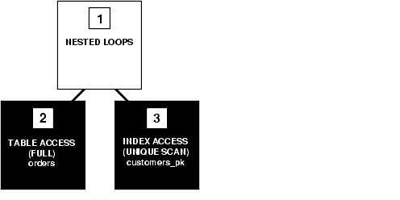
ถ้าหากว่าตัวOptimizerไม่สามารถtransformตัวcomplex statementไปเป็นjoin statementแล้ว ตัวOptimizerจะเลือกexecution plansสำหรับparent statementและsubqueryที่เห็นว่ามันเป็นseparate statements ดังนั้นOracleจะexecutesตัวsubqueryแล้วใช้rowsที่returnเพื่อทำการexecuteในส่วนparent query

Example 2-2 แสดงชนิดของstatementที่จะไม่ได้รับการtransform ซึ่งcomplex statementในตัวอย่างนี้returnทุกrowsจากตารางcustomersที่มีcredit limitsมากกว่าค่าเฉลี่ยของcredit limit

Example 2-2 Complex Statement That Is Not Transformed
SELECT *
FROM customers
WHERE credit_limit >
(SELECT AVG(credit_limit) FROM customers);
ไม่มีjoin statementที่สามารถกระทำfunctionของstatementนี้ได้ ดังนั้นตัวoptimizerจะไม่transformตัวstatementนี้

Note:
Complex queriesที่ซึ่งsubqueriesมีaggregate functionsอย่างเช่นAVGไม่สามารถที่จะtransformไปเป็นjoin statementsได้

How the CBO Merges Views
เพื่อทำการMergeส่วนของqueryของviewไปเป็นreferencing query blockในaccessing statement ตัวoptimizerแทนที่ชื่อของviewด้วยชื่อของbase tablesของมันในquery blockและทำการเพิ่มconditionในqueryของviewในส่วนWHERE clauseเพื่อทำการaccessing query blockในส่วนWHERE clause

การOptimizationนี้เกี่ยวข้องกับการselect-project-join views, ที่ซึ่งเป็นviewsที่มีเฉพาะselections, projections, และjoins ซึ่งหมายความว่าviewsนี้ไม่มีitemsอย่างเช่นพวกset operators, aggregate functions, DISTINCT, GROUP BY, และCONNECT BYซึ่งจะกล่าวต่อไปในหัวข้อ Mergeable and Nonmergeable Views
Example 3-1 แสดงวิธีการทำCBO merges views ซึ่งviewในตัวอย่างนี้เป็นทั้งหมดของemployeesที่ทำงานในdepartment 10

Example 3-1 How the CBO Merges Views
CREATE VIEW emp_10
AS SELECT employee_id, last_name, job_id, manager_id, hire_date, salary,
commission_pct, department_id
FROM employees
WHERE department_id = 10;
Queryต่อไปนี้selectข้อมูลจากview ตัวqueryทำการselectsตัวIdsที่มากกว่า170ของemployeesคนที่ทำงานในdepartment 10

SELECT employee_id
FROM emp_10
WHERE employee_id > 170;

Optimizerจะtransforms queryไปเป็นqueryต่อไปนี้ที่accessesข้อมูลview's base table

SELECT employee_id
FROM employees
WHERE department_id = 10
AND employee_id > 170;

ถ้าหากมีindexesอยู่บนdepartment_id หรือemployee_id columnsแล้วหล่ะก็ ผลลัพธ์จากWHERE clauseจะใช้indexesให้เกิดประโยชน์ได้

Mergeable and Nonmergeable Views

The optimizerสามารถmerge viewไปเป็นreferencing query blockเมื่อviewมีหนึ่งหรือหลายๆbase tables, โดยมีเงื่อนไขว่าviewต้องไม่ตรงตามข้อใดข้อหนึ่งต่อไปนี้
- Set operators (UNION, UNION ALL, INTERSECT, MINUS)
- A CONNECT BY clause
- A ROWNUM pseudocolumn
- Aggregate functions (AVG, COUNT, MAX, MIN, SUM) อยู่ในselect list
เมื่อViewมีส่วนหนึ่งของstructuresต่อไปนี้แล้ว มันสามารถmergedไปเป็นreferencing query blockก็ต่อเมื่อได้รับอนุญาตให้ทำการComplex View Mergingดังจะได้กล่าวต่อไป
- A GROUP BY clause
- A DISTINCT operatorในselect list
View mergingเป็นไปไม่ได้สำหรับview ที่มีmultiple base tables,ถ้าหากมนอยู่บนright sideของการทำouter join อย่างไรก็ตามถ้าหากviewบนright sideของการทำouter joinมีเฉพาะone base tableแล้ว ตัวoptimizerสามารถใช้complex view merging ถึงแม้ว่าexpressionบนviewสามารถreturn nonnull valueสำหรับNULL

ถ้าหากQueryมีCURSOR expressionดังนั้นแล้วล่ะก็จะไม่มีการนำview mergingมาแทนที่ แม้แต่กับviewsที่ซึ่งสามารถmergeได้ตามปกติ ตามตัวอย่างดังต่อไปนี้

CREATE VIEW emp_v AS
SELECT last_name,employee_id FROM employees;
SELECT CURSOR(select * from sys.dual), last_name, employee_id from emp_v;
ซึ่งQueryนี้จะไม่mergeกับemp_v view

Complex View Merging

ถ้าหากQueryของviewนั้นมีGROUP BY clauseหรือDISTINCT operatorอยู่ในselect listแล้ว ตัวOptimizerสามารถที่จะmerge queryของviewไปเป็นaccessing statementถ้าหากอนุญาตให้ทำcomplex view mergingแล้ว Complex mergingของviewที่มีGROUP BY clauseดังแสดงในExample 3-2
Complex mergingยังสามารถใช้ทำการmergeตัวIN subqueryไปเป็นaccessing statementถ้าหากsubqueryนั้นuncorrelatedเช่นที่แสดงในExample 3-3 Complex mergingไม่ได้เป็นcost-based จึงต้องอนุญาตการทำinitialization parameter OPTIMIZER_FEATURES_ENABLEหรือMERGE hint. หากปราศจากHintหรือparameter settingแล้ว ตัวoptimizerใช้อีกวิธีหนึ่งที่ใกล้เคียงกันคือการทำpushing predicates

Example 3-2 How the CBO Merges a View with a GROUP BY Clause

ตัวViewที่ชื่อavg_salary_viewเก็บค่าเฉลี่ยsalariesสำหรับแต่ละdepartment

CREATE VIEW avg_salary_view AS
SELECT department_id, AVG(salary) AS avg_sal_dept,
FROM employees
GROUP BY department_id;

ถ้าหากอนุญาตให้ทำการcomplex view mergingแล้ว ตัวoptimizerสามารถtransform queryต่อไปนี้ที่ซึ่งหาค่าเฉลี่ยsalariesของdepartmentsในLondon

SELECT departments.location_id, avg_sal_dept
FROM departments, avg_salary_view
WHERE departments.department_id = avg_salary_view.department_id
AND departments.location_id = 2400;

ไปเป็นQueryต่อไปนี้

SELECT departments.loc, AVG(salary)
FROM departments, employees
WHERE departments.department_id = employees.department_id
AND departments.location_id = 2400
GROUP BY departments.rowid, departments.location_id;

Queryที่ผ่านการแปลงมาแล้วaccesses view's base table, selectingเฉพาะrowsของemployeesคนที่ทำงานในLondonและgroupพวกเค้าตามdepartment

Example 3-3 How the CBO Merges an IN Subquery

Complex mergingสามารถถูกใช้สำหรับIN clauseโดยnoncorrelated subqueryรวมทั้งสำหรับviews ส่วนของview min_salary_viewมีค่าsalariesที่น้อยที่สุดของแต่ละdepartment

CREATE VIEW min_salary_view AS
SELECT department_id, MIN(salary) min_sal
FROM employees
GROUP BY department_id;

ถ้าหากอนุญาตให้ทำการcomplex view mergingแล้วละก็ ตัวoptimizerสามารถtransform queryต่อไปนี้ที่ซึ่งหาทุกๆemployeesคนที่ได้รับเงินเดือนน้อยที่สุดในdepartment in London

SELECT employees.last_name, employees.salary
FROM employees, departments
WHERE (employees.department_id, employees.salary) IN
(select department_id, min_sal from min_salary_view)
AND employees.department_id = departments.department_id
AND departments.location_id = 2400;

ไปเป็นQueryต่อไปนี้ (ที่ซึ่งe1และe2 นำเสนอemployees tableที่ถูกอ้างถึงในaccessing query blockและview’s query blockตามลำดับ)

SELECT e1.last_name, e1.salary
FROM employees e1, departments, employees e2
WHERE e1.department_id = departments.department_id
AND departments.location_id = 2400
AND e1.department_id = e2.department_id
GROUP BY e1.rowid, departments.rowid, e1.last_name, e1.salary
HAVING e1.salary = MIN(e2.salary);

How the CBO Pushes Predicates
ตัวOptimizerสามารถทำการtransformส่วนquery blockที่accesses nonmergeable viewโดยทำการวางquery block's predicatesไว้ในqueryของview โดยรูปตัวอย่างExamples 4-1และ4-2 แสดงการทำงานนี้

ในExample 4-1 two_emp_tables viewเป็นunionของสองตารางemployee และviewที่กำหนดด้วยcompound queryที่ใช้UNION set operator

Example 4-1 How the CBO Pushes Predicates - the UNION Set Operator

CREATE VIEW two_emp_tables
(employee_id, last_name, job_id, manager_id, hire_date, salary,
commission_pct, department_id) AS
SELECT employee_id, last_name, job_id, manager_id, hire_date, salary,
commission_pct, department_id
FROM emp1
UNION
SELECT employee_id, last_name, job_id, manager_id, hire_date,
salary, commission_pct, department_id
FROM emp2;

Queryที่จะแสดงต่อไปนี้accesses view ซึ่งqueryทำการselects IDs และชื่อของทุกๆemployeesที่เหมือนกันกับตารางของคนที่ทำงานในdepartment 50

SELECT employee_id, last_name
FROM two_emp_tables
WHERE department_id = 50;

เพราะว่าViewกำหนดเป็นcompound queryแล้ว ตัวoptimizerไม่สามารถmerge queryของviewไปยังaccessing query blockได้ กลับกันแล้ว ตัวoptimizerสามารถtransform accessing statementโดยpushing predicateของมัน ซึ่งWHERE clause condition (department_id = 50) ให้กับcompound queryของview

Statementผลลัพธ์จะได้ดังต่อไปนี้

SELECT employee_id, last_name
FROM ( SELECT employee_id, last_name, job_id, manager_id, hire_date,
salary, commission_pct, department_id
FROM emp1
WHERE department_id = 50
UNION
SELECT employee_id, last_name, job_id, manager_id, hire_date,
salary, commission_pct, department_id
FROM emp2
WHERE department_id = 50 );

ถ้าหากมีIndexอยู่บนdepartment_id columnแล้ว ผลลัพธ์จากWHERE clauseจะใช้indexesให้เกิดประโยชน์ได้ ซึ่งFigure 4-1 แสดงexecution planของresulting statement

Figure 4-1 Accessing a View Defined with the UNION Set Operator
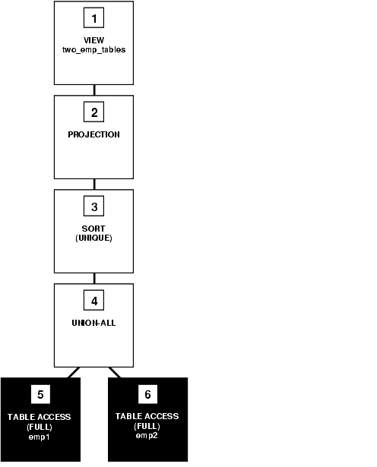
การ execute statement นี้ oracle จะทำตามขั้นตอนในFigure 4-1 ต่างๆดังต่อไปนี้
- Steps 5และ6ทำการscans emp1และemp2ทั้งตาราง
- Step 4ทำการUNION-ALL operationทุกrowsที่returnedจากstep 5และstep 6รวมทั้งcopiesทั้งหมดที่ซ้ำด้วย
- Step 3ทำการsortsผลลัพธ์จากstep 4และกำจัดrowsที่ซ้ำทิ้ง
- Step 2ทำการextractเฉพาะcolumnsที่ต้องการของผลลัพธ์ที่ได้จากstep 3
- Step 1ทำการแสดงว่าqueryของviewไม่ได้รับการmergedไปยังaccessing query

ในExample 4-2 view emp_group_by_deptnoประกอบด้วยdepartment number, average salary, minimum salary, และmaximum salaryของทุกๆdepartmentsที่มีemployees

Example 4-2 How the CBO Pushes Predicates - the GROUP BY Clause

CREATE VIEW emp_group_by_deptno
AS SELECT department_id,
AVG(salary) avg_sal,
MIN(salary) min_sal,
MAX(salary) max_sal
FROM employees
GROUP BY department_id;

Queryต่อไปนี้ทำการselectsค่าaverage, minimum, และmaximum salariesของdepartment 50จาก View emp_group_by_deptno

SELECT *
FROM emp_group_by_deptno
WHERE department_id = 50;

ตัวoptimizerทำการtransforms statementโดยทำการนำเอาpredicateของมัน(เงื่อนไขWHERE clause)ไปวางไว้ยังqueryของview ซึ่งจะได้resulting statementดังต่อไปนี้

SELECT department_id,
AVG(salary) avg_sal,
MIN(salary) min_sal,
MAX(salary) max_sal,
FROM employees
WHERE department_id = 50
GROUP BY department_id;

ถ้าหากมีIndexอยู่บนdepartment_id columnแล้ว การหาค่าผลลัพธ์ของWHERE clauseจะใช้ให้เกิดประโยชน์ได้ ซึ่งFigure 4-2แสดงexecution planสำหรับresulting statementที่ซึ่งใช้indexบนdepartment_id column

Figure 4-2 Accessing a View Defined with a GROUP BY Clause
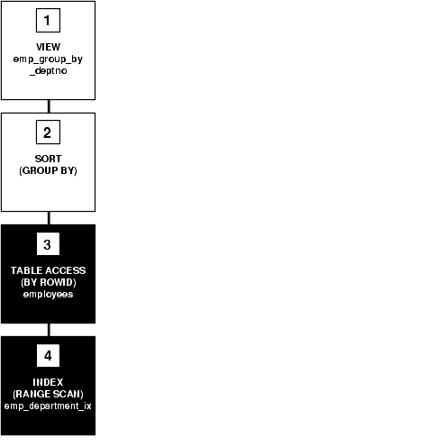
การ execute statement นี้ oracle จะทำตามขั้นตอนในFigure 4-2 ต่างๆดังต่อไปนี้
- Step 4 ทำการrange scanบนindexที่ชื่อemp_department_ix (เป็นindexบนdepartment_id columnของตารางemployees)เพื่อนำrowidsของทุกๆrowsในตารางemployeesกับdepartment_idมีค่า50
- Step 3 accessesตารางemployeesโดยใช้rowidsที่ได้จากstep 4
- Step 2ทำการsorts rowsที่returnedจากstep 3เพื่อทำการคำนวณหาค่าเฉลี่ย, ค่าน้อยที่สุด(minimum), และค่ามากที่สุด(maximum)ของเงินเดือน(salary values)
- Step 1ทำการแสดงว่าqueryของviewไม่ได้รับการmergedไปยังaccessing query

How the CBO Applies an Aggregate Function to the View

ตัวoptimizerสามารถtransform queryที่มีaggregate function (AVG, COUNT, MAX, MIN, SUM) โดยการใช้ประโยชน์จากfunctionไปเป็นqueryของviewได้

QueryในExample 4-3 accesses emp_group_by_deptno viewที่กำหนดไว้ในExample 4-2ที่ได้รับค่าเฉลี่ยสำหรับค่าเฉลี่ยของdepartment salary, ค่าminimum department salary, และค่าmaximum department salaryจากตารางemployee table

Example 4-3 How the CBO Applies an Aggregate Function to a View

SELECT AVG(avg_sal), AVG(min_sal), AVG(max_sal)
FROM emp_group_by_deptno;

ตัวoptimizerทำการtransforms statementนี้โดยการapply AVG aggregate functionเพื่อทำการselect listของqueryของview

SELECT AVG(AVG(salary)), AVG(MIN(salary)), AVG(MAX(salary))
FROM employees
GROUP BY department_id;

Figure 4-3 แสดงexecution planของresulting statement

Figure 4-3 Applying Aggregate Functions to a View Defined with GROUP BY Clause
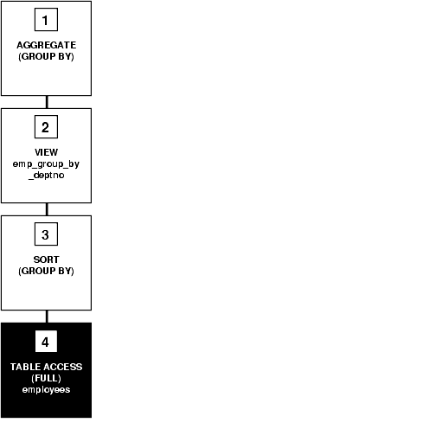
การExecute statementนี้ oracle จะทำตามขั้นตอนในFigure 4-3 ต่างๆดังต่อไปนี้
- Step 4ทำการscanทั้งตารางemployees
- Step 3ทำการsorts rowsที่returnedจากstep 4ให้กับgroups basedบนค่าdepartment_idของมันและทำการคำนวณค่าaverage, minimum,และค่าmaximumของค่าsalaryของแต่ละgroup
- Step 2ทำการแสดงว่าqueryของviewไม่ได้รับการmergedไปยังaccessing query
- Step 1คำนวณค่าเฉลี่ยที่returnedจากstep 2

How the CBO Executes Views in Outer Joins

สำหรับViewที่อยู่บนright sideของouter joinแล้ว ตัวoptimizerสามารถใช้หนึ่งในสองmethods ซึ่งก็ขึ้นอยู่กับจำนวนbase tablesที่viewได้accesses
- ถ้าหากViewมีเพียงหนึ่งbase tableแล้ว ตัวoptimizerสามารถใช้view merging
- ถ้าหากViewมีหลายbase tablesแล้ว ดังนั้นตัวoptimizerสามารถวาง join predicateไปยังviewได้

How the CBO Accesses the View's Rows with the Original Statement

ตัวOptimizerไม่สามารถtransformทุกๆstatementsที่access viewไปเป็นequivalent statementsที่access base table(s) ยกตัวอย่างเช่น ถ้าหากว่าqueryได้accesses ROWNUM pseudocolumnในview ดังนั้นviewจะไม่สามารถmergedไปเป็นquery และquery's predicateไม่สามารถวางลงบนviewได้

เพื่อทำการexecute statementที่ไม่สามารถtransformedไปเป็นหนึ่งในตัวที่accessesไปยังbase tables Oracle ออกคำสั่งqueryของview ทำการรวบรวมผลลัพธ์ที่เป็นsetของrows แล้วaccesses setของrowsนี้กับoriginal statementโดยคิดว่ามันเป็นtable โดยExample 4-4แสดงการทำงาน

Example 4-4 How the CBO Accesses the View's Rows

Consider the emp_group_by_deptno view defined in Figure 2-46:
CREATE VIEW emp_group_by_deptno
AS SELECT department_id,
AVG(salary) avg_sal,
MIN(salary) min_sal,
MAX(salary) max_sal
FROM employees
GROUP BY department_id;

Queryต่อจากนี้accesses viewที่สร้างขึ้น โดยทำการjoins average, minimum, และค่าmaximum salariesของแต่ละdepartmentที่นำเสนอในviewไปยังnameและlocationของdepartmentในตารางdepartment

SELECT emp_group_by_deptno.department_id, avg_sal, min_sal,
max_sal, department_name, location_id
FROM emp_group_by_deptno, departments
WHERE emp_group_by_deptno.department_id = departments.department_id;

เนื่องจากว่าไม่มีequivalent statementที่สามารถaccessesเฉพาะbase tables ตัวoptimizerไม่สามารถtransform statementนี้ได้ ดังนั้นoptimizerเลือกexecution planที่ซึ่งเกิดจากqueryของviewนั้นๆ และใช้ resulting setของrowsเช่นเดียวกับrows resultingจากtable access
Figure 4-4 แสดงexecution planสำหรับstatementนี้

Figure 4-4 Joining a View Defined with a GROUP BY Clause to a Table
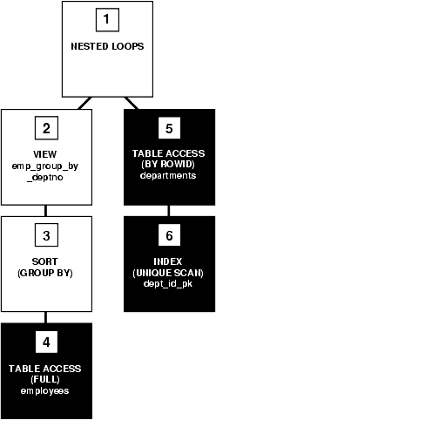
การExecute statementนี้ oracle จะทำตามขั้นตอนในFigure 4-4 ต่างๆดังต่อไปนี้
- Step 4ทำการscanทั้งตารางemployees
- Step 3ทำการsortsผลลัพธ์จากstep 4และคำนวณค่าaverage, minimum,และmaximumของค่าเงินเดือน(salary values)ที่ถูกselectedโดยquery สำหรับemp_group_by_deptno view
- Step 2ใช้dataจากสองข้อแรกเพื่อมาทำการview
- สำหรับแต่ละrowที่returnedจากstep 2, step 6ใช้ค่าdepartment_idเพื่อทำการunique scanของindexที่ชื่อdept_id_pk
- Step 5ใช้แต่ละrowidที่ถูกreturnedจากstep 6เพื่อกำหนดrowในตารางdepartmentsกับการจับคู่department_id value
- Oracleรวมแต่ละrowที่returnedจากstep 2โดยการจับคู่rowที่returnedจากstep 5และreturnsผลลัพธ์

How the CBO Executes Compound Queries

เพื่อเลือกวิธีexecution planสำหรับcompound query ตัวoptimizerจะเลือกexecution planสำหรับแต่ละcomponent queriesของมัน และหลังจากนั้นจะนำผลจากแต่ละส่วนมาunion, intersectionหรือminusขึ้นอยู่กับoperator ที่ใช้ใน compound query ซึ่งExamples 5-1, 5-2 และ5-3แสดงการทำงานของprocess
QueryในExample 5-1ใช้UNION ALL operatorเพื่อทำการselectทุกๆเหตุการณ์ของทุกpartsในทั้งตารางorders1หรือตารางorders2

Example 5-1 How the CBO Executes Compound Queries with UNION ALL
SELECT part FROM orders1
UNION ALL
SELECT part FROM orders2;

Figure 5-1 แสดงถึงexecution planสำหรับstatementนี้

Figure 5-1 Compound Query with UNION ALL Set Operator
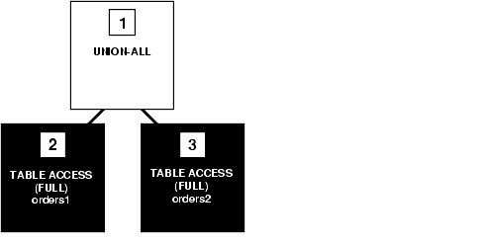
การexecute statementนี้ ตัวOracleจะทำตามขั้นตอนต่างๆดังนี้
- Steps 2และ3จะ scan ทั้งตารางจากตาราง orders1 และตาราง orders2.
- Step 1จะทำ operation UNION-ALL เพื่อแสดงผลจากการนำ Step 2 และStep 3 มารวมกัน

QueryในExample 5-2ใช้UNION operatorเพื่อทำการselectทุกๆpartsที่ปรากฏทั้งในตารางorders1และorders2

Example 5-2 How the CBO Executes Compound Queries with UNION

SELECT part FROM orders1
UNION
SELECT part FROM orders2;

Figure 5-2 แสดงถึงexecution planสำหรับstatementนี้

Figure 5-2 Compound Query with UNION Set Operator
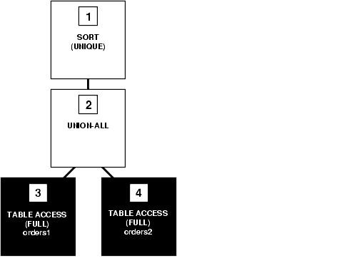
Execution planนี้เหมือนกันกับหนึ่งในUNION ALL operatorที่ได้แสดงในFigure 5-1ยกเว้นแต่ในกรณีนี้Oracleใช้SORT operationเพื่อกำจัดduplicates returnedจากUNION ALL operation

QueryในExample 5-3 ใช้INTERSECT operatorเพื่อทำการselectเฉพาะpartsที่ปรากฏอยู่ในตาราง orders1และorders2ทั้งคู่

Example 5-3 How the CBO Executes Compound Queries with INTERSECT

SELECT part FROM orders1
INTERSECT
SELECT part FROM orders2;

Figure 5-3 แสดงถึงexecution planสำหรับstatementนี้

Figure 5-3 Compound Query with INTERSECT Set Operator
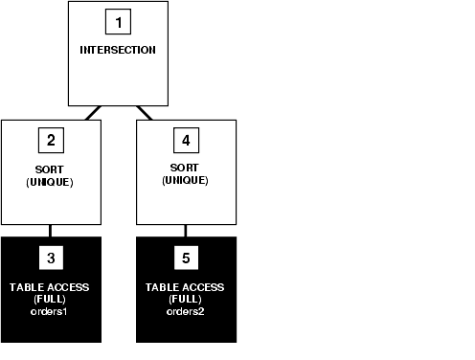
การexecute statementนี้ Oracleจะกระทำขั้นตอนใน Figure 5-3 ตามต่อไปนี้
- Steps 3 และ 5จะ scan ทั้งตารางจากตาราง orders1 และตาราง orders2
- Steps 2 และ 4ทำการsortผลลัพธ์จากsteps 3และ5,โดยกำจัดrowที่ซ้ำ
- Step 1ทำINTERSECTION operationที่จะreturnsเฉพาะrowsที่ถูกreturnedจากทั้งsteps 2 และ4

http://www.cise.ufl.edu/help/database/oracle-docs/server.920/a96533/opt_ops.htm#1005536

